У р о к 121. СЛУЧАИ ВЫЧИТАНИЯ:
Цели урока: рассмотреть случаи вычитания однозначных чисел из числа 12 с переходом через десяток; закреплять умение учащихся решать простые и составные задачи изученных видов; развивать навыки счета.
Ход урока
I. Организационный момент.
II. Каллиграфическая минутка.
2 10 2 10 2 10 2 10
12 12 12 12 12 12 12 12
III. Устный счёт.
1. Какой пример лишний?
9 + 5
7 + 8
8 + 6
4 + 10
7 + 7
(«Лишняя» сумма 7 + 8, так как ее значение равно 15, а значения остальных выражений равны 14.)
2. Найдите число, которое на 2 меньше, чем число 9, 10, 12, 2.
– Найдите число, которое на 3 больше, чем число 6, 9, 10, 0.
IV. Изучение нового материала.
1. Подготовка учащихся к восприятию нового материала.
Устно (с объяснением) выполняется задание, записанное учителем на д о с к е:
– Дополните выражения:
7 – это 2 и … (5)
6 – это 2 и … (4)
8 – это 2 и … (6)
После этого целесообразно повторить состав числа 12:
12
3
4
5
6
2. Рассмотрение случаев вычитания однозначных чисел из числа 12 с переходом через десяток.
Учитель предлагает учащимся рассмотреть выражение 12 – 4.
Учащиеся объясняют, как по-разному можно найти значение данного выражения:
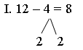
Этот способ рассматривается с опорой на изображение наборного полотна (с. 75 учебника, часть 2).
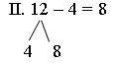
Далее аналогично рассматриваются случаи вычитания: 12 – 3, 12 – 5, 12 – 6.
3. Составление и запись таблицы вычитания из числа 12.
В тетрадях учащиеся записывают т а б л и ц у:
12 – 3 = 9 12 – 4 = 8 12 – 5 = 7 12 – 6 = 6
12 – 9 = 3 12 – 8 = 4 12 – 7 = 5

V. Развитие навыков счета.
С этой целью устно (с объяснением) выполняется задание 3 (с. 75 учебника, часть 2) и с а м о с т о я т е л ь н о, с последующей фронтальной проверкой, задание 1 (с. 24 в тетради № 2). Задание 1 в тетради № 2 способствует закреплению знания учащимися вывода о взаимосвязи слагаемых и суммы, а также терминов «слагаемое», «сумма».
VI. Работа над задачами.
Учащиеся читают задачу 4 (с. 75 учебника, часть 2).
– Все ли вам понятно в задаче?
– Назовите главные слова в задаче (слова, которые напишете в краткой записи задачи).
Далее дети записывают и решают задачу с а м о с т о я т е л ь н о (два ученика выполняют работу на доске).
П р о в е р к а.
– Посмотрите внимательно на работу, выполненную ребятами на доске.
– Все ли верно в их работе?
(Если допущены ошибки в работе, то они исправляются после того, как ученик, нашедший ошибку, докажет неправильность или хода решения, или выполненных вычислений, или сделанной краткой записи. Учитель должен обязательно требовать от учащихся обоснования их точки зрения.)
Учитель читает текст задания 5 (с. 75 учебника, часть 2).
– Является ли данный текст задачей? (Нет.)
– Почему? (Отсутствует вопрос.)
– Задайте вопрос, соответствующий условию. (Сколько мультфильмов посмотрели дети сегодня?)
– Запишите решение и ответ.
Ф р о н т а л ь н а я проверка.
Р а б о т а в п а р а х.
Ученики решают задачу 2 (с. 24 в тетради № 2) с последующей самопроверкой.
VII. Итог урока.
– Чему учились на уроке?
– Оцените свою работу.

У р о к 122. СЛУЧАИ ВЫЧИТАНИЯ:
Цели урока: рассмотреть случаи вычитания однозначных чисел из числа 13 с переходом через десяток; продолжать работу над составными задачами, развивать умение учащихся сравнивать именованные числа; навыки счета.
Ход урока
I. Организационный момент.
II. Каллиграфическая минутка.
6 7 6 7 6 7
13 13 13 13 13 13
III. Устный счёт.
1. «Лабиринт».
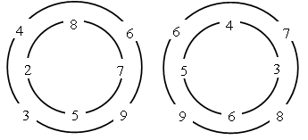
Учащиеся должны пройти через двое ворот лабиринта таким образом, чтобы значение суммы равнялось 11 (12).
Например:
11 – это 8 и 3.
12 – это 6 и 6 и т. д.
2. Какой знак пропущен?
6 * 2 = 5 * 3
8 * 3 = 11 * 6
8 * 2 = 18 * 8
7 * 4 = 6 * 5
IV. Повторение изученного о случаях вычитания:
С этой целью устно (с объяснением) выполняется задание 1 (с. 76 учебника, часть 2): учащиеся находят значения выражений.
V. Изучение нового материала.
1. Рассмотрение случаев вычитания однозначных чисел из числа 13 с переходом через десяток.
На д о с к е записаны разности:
13 – 4 13 – 5 13 – 6
– Как вы нашли бы значения данных разностей?
Учащиеся находят значения каждого выражения двумя способами.
Например, кто-то из учащихся предлагает способ:
I. Из тринадцати вычесть три, получится десять, из десяти вычесть один (так как 4 – это 3 и 1), получится девять.
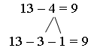
– Можно ли по-другому решить данное выражение? (Да.)
II. Тринадцать – это сумма чисел четыре и девять.
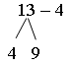
Если из числа 13 вычесть первое слагаемое 4, то получится второе слагаемое 9.
Аналогично рассматриваются другие разности.
2. Запись таблицы вычитания из числа 13.
В тетрадях учащиеся записывают таблицу:
13 – 4 = 9 13 – 5 = 8 13 – 6 = 7
13 – 9 = 4 13 – 8 = 5 13 – 7 = 6
VI. Развитие навыков счета. Сравнение именованных чисел.
Учащиеся в парах выполняют задание 3 (с. 23 в тетради № 2), которое способствует закреплению учащимися знания состава чисел первого десятка, связи чисел при вычитании, а также терминов «уменьшаемое», «вычитаемое», «разность».
Далее с комментированием выполняется задание 5 (с. 76 учебника, часть 2): ученики сравнивают число с числовым выражением и именованные числа. Особое внимание следует обратить на сравнение учащимися именованных чисел.
VII. Работа над задачами.
Учитель предлагает учащимся рассмотреть краткую запись задач (с. 76 учебника, часть 2, задание 2).
– Что хотите сказать?
– Как вы думаете, какие это задачи: простые или составные? (Первая задача составная, вторая простая.)
– Почему так считаете?
– Составьте (устно) задачи по их краткой записи.
– Запишите решение на доске
– Дайте ответ на вопрос каждой задачи.
Далее учащиеся читают задачу 4 (с. 76 учебника, часть 2), выделяют в ней условие и вопрос, данные и искомое числа, составляют краткую запись, самостоятельно записывают решение, формулируют и записывают ответ.
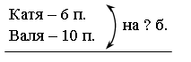
10 – 6 = 4 (п.)
Ответ: на 4 примера больше.
После этой работы устно разбирается и решается задача 3 (с. 76 учебника, часть 2).
VIII. Работа с геометрическим материалом.
– Рассмотрите линии, изображенные на полях учебника (с. 76, часть 2).
– Какие из них являются ломаными? (№ 1 и № 3.)
– Сколько звеньев в каждой из этих ломаных?
IХ. Итог урока.
– Что вы узнали сегодня на уроке?
– Что бы вам хотелось узнать еще?
– Что бы вы сделали по-другому?

У р о к 123. СЛУЧАИ ВЫЧИТАНИЯ:
Цели урока: рассмотреть случаи вычитания однозначных чисел из числа 14 с переходом через десяток; развивать навыки счета, умение решать задачи и выражения изученных видов, наблюдательность, логическое мышление учащихся.
Ход урока
I. Организационный момент.
II. Каллиграфическая минутка.
7 7 7 7 7 7 7
14 14 14 14 14
III. Устный счёт.
1. Найдите выражения со значением 13.
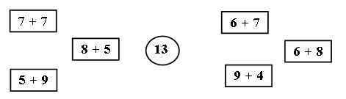
2. Найдите выражения со значением 12.
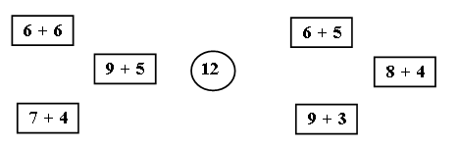
3. Какой пример лишний?
1 + 8
10 – 1
6 + 3
2 + 7
0 + 9
4 + 5
2 + 8
(«Лишними» могут быть примеры:
10 – 1, так как это разность, а остальные выражения – суммы, и 2 + 8, так как значение этой суммы равно десяти, а значения остальных выражений равны девяти.)
IV. Повторение изученного о случаях вычитания:
С этой целью с комментированием выполняется задание 1 (с. 76 учебника, часть 2).
V. Изучение нового материала.
1. Рассмотрение случаев вычитания однозначных чисел из числа 14 с переходом через десяток.
На д о с к е записаны разности:
14 – 5 14 – 6 14 – 7
– Объясните, как вы будете находить значения записанных выражений.
Учащиеся находят значения каждого выражения двумя способами:
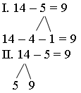
Аналогично рассматриваются другие разности.
2. Запись таблицы вычитания из числа 14.
В тетрадях учащиеся записывают т а б л и ц у:
14 – 5 = 9 14 – 6 = 8 14 – 7 = 7
14 – 9 = 6 14 – 8 = 6
VI. Развитие навыков счета.
С этой целью устно (с подробным объяснением) ученики выполняют задание 4 (с. 77 учебника, часть 2): вместо звездочек вставляют знаки арифметических действий «плюс» или «минус». (Лучше, если это задание будет записано на доске.)
Затем дети в парах или в группах по 4 человека выполняют задание 3 (с. 25 в тетради № 2).
VII. Работа над задачами.
1. Решение задач изученных видов.
Учитель читает условие задачи в задании 2 (с. 77 учебника, часть 2).
– Является ли данный текст задачей? (Нет.)
– Почему? (Потому что нет вопроса.)
– Задайте вопрос, соответствующий данному условию. (Сколько всего рисунков взяли на выставку?)
– Можно ли к данному условию поставить другой вопрос?
(Да. На сколько больше рисунков Ильи, чем рисунков Игоря, взяли на выставку? И л и: На сколько меньше рисунков Игоря, чем рисунков Ильи, взяли на выставку?)
– Запишите решение первой задачи.
– Дайте ответ на поставленный вопрос.
– Запишите решение второй задачи.
– Дайте ответ на вопрос задачи.
Учащиеся формулируют и записывают ответ задачи.
2. Решение составной задачи.
Учащиеся читают условие задачи 3 (с. 77 учебника, часть 2) и ставят к данному условию вопрос таким образом, чтобы задача решалась двумя действиями, то есть была составной. (Сколько всего рисунков взяли на выставку?)
После этого учащиеся под руководством учителя составляют краткую запись, с комментированием записывают решение, формулируют и записывают ответ задачи.
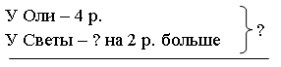
1) 4 + 2 = 6 (р.).
2) 4 + 6 = 10 (р.).
Ответ: взяли 10 рисунков.
VIII. Работа с геометрическим материалом.
В заключение урока учащиеся рассматривают чертежи в задании 5 (с. 77 учебника, часть 2).
– Сколько разных многоугольников на первом чертеже?
– Назовите их. (Три треугольника и один пятиугольник.)
– Сколько многоугольников на втором чертеже?
– Какие это фигуры? (Квадрат, два треугольника и пятиугольник.)
– Начертите такой же пятиугольник, как на чертеже 2.
– Проверьте работу друг друга.
IХ. Итог урока.
– Что хотите сказать?
– Чему научились сегодня на уроке?
– Оцените свою работу.

У р о к 124. СЛУЧАИ ВЫЧИТАНИЯ:
Цели урока: рассмотреть случаи вычитания однозначных чисел из числа 15 с переходом через десяток; закреплять знание учащимися состава чисел 11, 12, 13, 14; продолжать работу над задачами.
Ход урока
I. Организационный момент.
II. Каллиграфическая минутка.
10 5 10 5 10 5 10 5
15 15 15 15 15 15
III. Устный счёт.
1. «Цепочка».
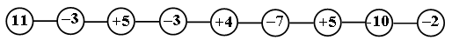
2. Задание 5 (с. 78 учебника, часть 2). (Лучше задание написать на доске).
IV. Повторение изученного о случаях вычитания:
Закрепление знания таблицы сложения.
С этой целью выполняется задание 1 (с. 78 учебника, часть 2) с комментированием.
V. Изучение нового материала.
1. Рассмотрение случаев вычитания однозначных чисел из числа 15 с переходом через десяток.
На д о с к е записаны разности:
15 – 6 15 – 7 15 – 8 15 – 9
– Как вы нашли бы значения данных разностей?
Учащиеся находят значения каждого выражения двумя способами.
2. Запись таблицы вычитания из числа 15.
В тетрадях учащиеся записывают т а б л и ц у:
15 – 6 = 9 15 – 7 = 8
15 – 9 = 6 15 – 8 = 7
VI. Работа над задачами.
Учащиеся читают задачу 2 (с. 78 учебника, часть 2).
– Что в задаче известно?
– Что следует узнать?
– Сделаем к задаче рисунок.
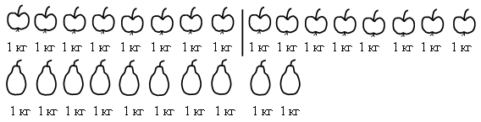
– Как узнаете: сколько в буфет привезли яблок? (Сложением.)
– Запишите решение.
– Каким действием будете находить ответ на второй вопрос задачи? (Вычитанием.)
– Почему?
– Запишите решение.
– Ответьте на вопросы задачи (устно).
– Рассмотрите решения, записанные в задании 3 (с. 78 учебника, часть 2).
– Составьте задачу, соответствующую первому выражению.
Например:
В детский сад привезли 12 килограммов картофеля, израсходовали 10 килограммов. Сколько килограммов картофеля осталось?
– Составьте задачу, соответствующую второму выражению.
Например:
В бидоне было 9 литров молока, а в кувшине 3 литра. Сколько всего литров молока в бидоне и в кувшине?
Учащиеся решают с а м о с т о я т е л ь н о задачи 1, 2 (с. 25 в тетради № 2) с последующей в з а и м о п р о в е р к о й или ф р о н т а л ь н о й проверкой.
VII. Закрепление знания состава чисел 11–20.
Г р у п п о в а я р а б о т а.
В заключение урока ученики работают в группах (4 чел.) или парах.
Учащиеся задают друг другу вопросы, связанные с составом чисел 11–20.
Например:
11 – это 8 и …
14 – это 7 и … И т. д.
VIII. Итог урока.
– Что нового узнали?
– Какое задание было для вас самым интересным?
– Какие трудности испытывали на уроке?
– Что бы хотели сделать по-другому?
– Как вы сегодня работали?

У р о к 125. СЛУЧАИ ВЫЧИТАНИЯ:
Цели урока: рассмотреть случаи вычитания однозначных чисел из числа 16 с переходом через десяток; закреплять умение учащихся решать задачи и выражения изученных видов.
Ход урока
I. Организационный момент.
II. Каллиграфическая минутка.
8 8 8 8 8 8 8 8
16 16 16 16 16 16
III. Устный счёт.
1. «Цепочка».
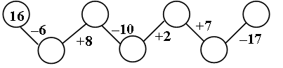
2. Расшифруйте слово, узнайте имя мальчика.
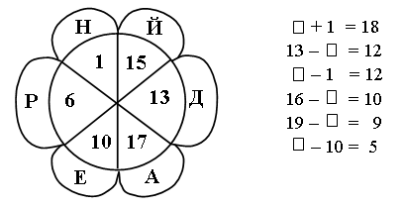
(Зашифрованное имя – Андрей.)
IV. Изучение нового материала.
1. Рассмотрение случаев вычитания однозначных чисел из числа 16 с переходом через десяток.
На д о с к е записаны разности:
16 – 7 16 – 8 16 – 9
Учащиеся объясняют, как будут находить значения данных выражений. (Значения выражений находятся двумя способами.)
2. Запись таблицы вычитания из числа 16.
В тетрадях учащиеся записывают (с комментированием) т а б л и ц у:
16 – 7 = 9 16 – 8 = 8
16 – 9 = 7
V. Решение выражений.
Закрепление знания учащимися табличного сложения и вычитания.
С этой целью устно выполняется задание 1 (с. 79 учебника, часть 2).
С комментированием выполняется задание 2 (с. 26 в тетради № 2): учащиеся вставляют пропущенные числа, доказывая правильность своего выбора.
Например:
Разность чисел 16 и 6 равна десяти.
Для того чтобы получилось число 7, нужно из десяти вычесть три, значит, пропущено число 3:
16 – 6 – 3 = 7.
Тринадцать уменьшить на три, получится десять. Чтобы получилось число 18, следует к десяти прибавить 8:
13 – 3 + 8 = 18. И т. д.
VI. Работа над задачами.
1. Решение простых задач.
Учащиеся читают задачу 2 (с. 79 учебника, часть 2).
– Прочитайте условие.
– О чем в задаче спрашивается?
– Составим с х е м у задачи:
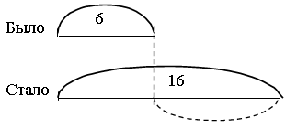
– Запишите решение задачи.
(16 – 6 = 10 (ч.).)
– Сформулируйте и запишите ответ.
Учащиеся формулируют и записывают ответ.
Ответ: 10 человек.
2. Решение составных задач.
Далее дети читают задачу 3 (с. 79 учебника, часть 2), выделяют условие и вопрос, называют данные и искомое числа, составляют (под руководством учителя) краткую запись, с а м о с т о я т е л ь н о (с последующей фронтальной проверкой) записывают решение, формулируют и записывают ответ.
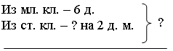
1) 6 – 2 = 4 (д.) из ст. кл.
2) 6 + 4 = 10 (д.) всего.
Ответ: всего 10 девочек, из них 4 из старших классов.
Затем учащиеся в парах решают задачу 1 (с. 26 в тетради № 2) с последующей с а м о п р о в е р к о й.
VII. Работа над развитием наблюдательности, логического мышления учащихся.
В заключение урока ученикам могут быть предложены задания, способствующие развитию наблюдательности, логического мышления.
Например:
1. Не вычисляя, определите, значение какой суммы больше:
1 + 3 + 5
2 + 4 + 6
– Докажите, что вы правы.
2. Какая фигура не нарисована?
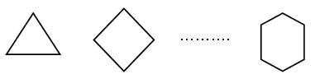
(Ответ: не нарисован пятиугольник.)
3. Игра «в слова» (с. 79 учебника, часть 2).
(Ответ: 1) Витя составил 12 слов;
2) у Вити осталось 3 слова.)
VIII. Итог урока.
– Что хотите сказать?
– Какое задание было для вас самым интересным?
– Что бы хотели выполнить еще?
– Что бы сделали по-другому?
– Чью работу вам бы хотелось отметить?

У р о к 126. СЛУЧАИ ВЫЧИТАНИЯ:
Цели урока: рассмотреть случаи вычитания однозначных чисел из чисел 17, 18 с переходом через десяток; развивать навыки счета; закреплять умение учащихся решать задачи изученных видов.
Ход урока
I. Организационный момент.
II. Каллиграфическая минутка.
17 17 17 17 17
18 18 18 18 18
III. Устный счёт.
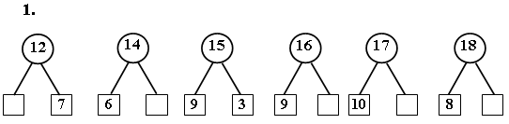
2. Задание 5 (с. 80 учебника, часть 2).
(Лучше задание написать на доске.)
Учащиеся составляют по таблице выражения и находят их значения.
Например:
– Из значения суммы «двенадцать» вычесть первое слагаемое «девять», получится второе слагаемое «три».
– Из значения суммы «пятнадцать» вычесть второе слагаемое «шесть», получится первое слагаемое «девять».
– Сумма чисел «шесть» и «семь» равна тринадцати.
IV. Изучение нового материала.
1. Рассмотрение случаев вычитания однозначных чисел из чисел 17 и 18 с переходом через десяток.
Записанные на доске разности рассматриваются по аналогии с рассмотренными на предыдущих уроках.
Учащиеся находят значения представленных выражений двумя способами.
2. Запись таблицы вычитания из чисел 17, 18.
В тетрадях учащиеся записывают т а б л и ц у:
17 – 8 = 9 18 – 9 = 9
17 – 9 = 8
V. Развитие навыков счета.
1. Устно разбирается задание 1 (с. 80 учебника, часть 2).
2. Какие знаки арифметических действий пропущены?
6 * 2 * 1 = 9
10 * 3 * 4 = 3
5 * 4 * 2 = 7
6 * 3 * 4 = 5
3. С комментированием выполняется задание 3 (с. 26 в тетради № 2).
VI. Работа над задачами.
1. Решение составных чисел.
– Рассмотрите краткую запись задачи в задании 2 (с. 80 учебника, часть 2).
– Составьте задачу.
Например: в классной библиотеке было 5 книг со стихами и 9 книг со сказками. Дети взяли 4 книги. Сколько книг осталось?
– Какая это задача, простая или составная? (Составная.)
– Что узнаете первым действием? (Сколько книг было в библиотеке?)
– Запишите решение. (5 + 9 = 14 (кн.) было.)
– Что узнаете вторым действием? (Сколько книг осталось?)
– Запишите решение. (14 – 4 = 10 (кн.) ост.)
– Сформулируйте и запишите ответ.
Учащиеся формулируют и записывают ответ.
Также могут быть рассмотрены и другие способы решения задачи.
II. 5 – 4 = 1 (кн.).
9 + 1 = 10 (кн.).
III. 9 – 4 = 5 (кн.).
5 + 5 = 10 (кн.).
2. Решение задач на сравнение.
Разбираются задачи 3, 4 (с. 80 учебника, часть 2).
В каждой задаче учащиеся выделяют условие и вопрос; данные и искомое числа; затем к одной из задач может быть составлена краткая запись, а к другой – схема, после чего ученики записывают решение и ответ.
З а д а ч а 3.
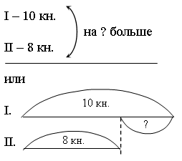
10 – 8 = 2 (кн.).
Ответ: на I полке на 2 книги больше.
З а д а ч а 4.
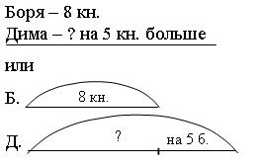
8 + 5 = 13 (кн.).
Ответ: Дима прочитал 13 книг.
VII. Итог урока.
– Чему научил вас урок?

У р о к 127. ЗАКРЕПЛЕНИЕ ЗНАНИЙ УЧАЩИХСЯ ПО ТЕМЕ
«ТАБЛИЧНОЕ СЛОЖЕНИЕ И ВЫЧИТАНИЕ»
Цели урока: закреплять знание учащимися табличного сложения и вычитания, умение сравнивать числа и именованные числа, решать простые и составные задачи; развивать наблюдательность, логическое мышление учащихся.
Ход урока
I. Организационный момент.
II. Каллиграфическая минутка.
19 19 19 19 19
20 20 20 20 20
III. Устный счёт.
1. «Составьте поезд».
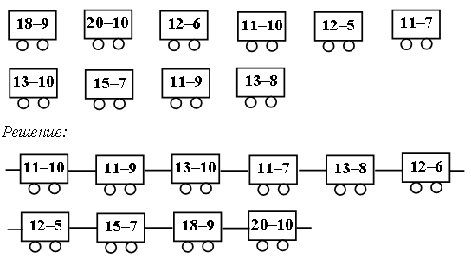
2. Дополните до 10 числа:
4, 7, 5, 8, 6, 9.
– Увеличьте на 10 числа:
3, 5, 6, 7, 8, 9.
IV. Развитие навыков счета.
1. Устно выполняются задания 14 (с. 84 учебника, часть 2), 20 (с. 85 учебника, часть 2).
2. Задание 4 (с. 26 в тетради № 2).
Р а б о т а в т е т р а д и.
Учащиеся выполняют задание в парах с последующей самопроверкой.
V. Работа над задачами.
1. Коллективно разбирается задача 9 (с. 82 учебника, часть 2): учащиеся выделяют условие и вопрос, данные и искомые числа, составляют краткую запись, записывают решение и ответ.
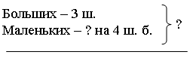
1) 3 + 4 = 7 (ш.) м.
2) 3 + 7 = 10 (ш.) всего.
Ответ: у Оли 10 шаров.
2. Самостоятельно учащиеся решают задачу 1 (с. 27 в тетради № 2) и задачу 1 (с. 18 в тетради № 2) с последующей фронтальной и взаимопроверкой.
VI. Работа с геометрическим материалом.
Выполняются задания:
I. «Найди лишнюю фигуру» (с. 81 учебника, часть 2, поля) и II. «Составь квадрат» (с. 83 учебника, часть 2).
Решение:
I. «Лишними» могут быть следующие фигуры:
1) круг, так как все остальные фигуры треугольники;
2) треугольник розового цвета, так как все остальные фигуры голубого цвета.
II. Квадрат может быть составлен из фигур № 5, 1, 3, 6.
VII. Сравнение чисел и именованных чисел.
Учащиеся выполняют с комментированием задание 4 (с. 81 учебника, часть 2).
VIII. Итог урока.
– Что хотите сказать?
– Что было особенно интересным?
– Как вы оцените свою работу на уроке?

У р о к 128. ЗАКРЕПЛЕНИЕ И ОБОБЩЕНИЕ ЗНАНИЙ
УЧАЩИХСЯ ПО ТЕМЕ «ТАБЛИЧНОЕ СЛОЖЕНИЕ
И ВЫЧИТАНИЕ»
Цели урока: закреплять знание учащимися табличных случаев сложения и вычитания в пределах 20; развивать навыки счета, умение решать задачи и выражения изученных видов, сравнивать числа.
Ход урока
I. Организационный момент.
II. Каллиграфическая минутка.
20 19 18 17 16
16 17 18 19 20
III. Устный счёт.
1. «Молчанка».
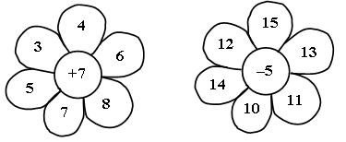
2. Игра «Занимательные рамки».
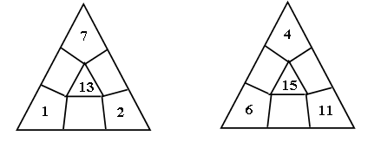
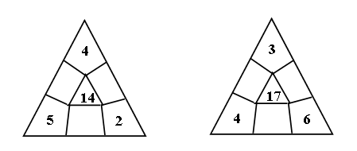
IV. Развитие навыков счета.
1. С комментированием выполняется задание 22 (с. 85 учебника, часть 2).
2. Устно (с объяснением) находятся значения выражений из заданий 4 (с. 82 учебника, часть 2) и 23 (с. 85 учебника, часть 2).
3. Задание 15 (с. 84 учебника, часть 2).
Г р у п п о в а я р а б о т а.
Учащиеся выполняют задание, проверяют данные выражения и исправляют ошибки, если таковые имеются.
V. Сравнение чисел.
С а м о с т о я т е л ь н о выполняется задание 21 (с. 85 учебника, часть 2) с последующей в з а и м о п р о в е р к о й.
VI. Работа над задачами.
Коллективно разбирается одна из задач, предложенных в «Упражнениях для закрепления» (с. 82–85 учебника, часть 2) на выбор учителя.
Затем учащиеся решают по вариантам задачи 1, 4 (с. 30 в тетради № 2) с последующей в з а и м о- или с а м о п р о в е р к о й.
VII. Работа с геометрическим материалом.
1. Задание 6 (с. 81 учебника, часть 2).
Ученики чертят ломаную линию, состоящую из трех звеньев.
– Найдите длину всей ломаной. (10 + 6 + 4 = 20 см, или 2 дес.)
– На сколько сантиметров первое звено длиннее второго? (На 4 см.)
– На сколько второе звено длиннее третьего? (На 2 см.)
2. Задание 3 (с. 30 в тетради № 2).
Р а б о т а в т е т р а д и.
Учащиеся соединяют линиями названия геометрических фигур с их изображениями.
Ф р о н т а л ь н а я проверка.
VIII. Итог урока.
– Чему учились на уроке?
– Как вы работали сегодня?

Повторение пройденного за год

У р о к 129. ОБОБЩЕНИЕ ЗНАНИЙ УЧАЩИХСЯ
Цели урока: повторить и обобщить знания учащихся по основным темам, изученным в первом классе: «Состав чисел первого десятка», «Сложение и вычитание чисел в пределах 20», «Решение простых и составных задач», «Нумерация чисел 1–20».
Ход урока
I. Организационный момент.
II. Каллиграфическая минутка.
11 12 13 14 15
15 14 13 12 11
III. Закрепление знания нумерации.
На д о с к е:
1. 
– Назовите предыдущее и следующее числа для каждого из записанных.
2. 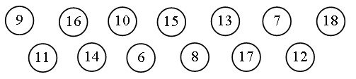
– Запишите числа в порядке увеличения.
(6, 7, 8, 9, 10, 11, 12, 13, 14, 15, 16, 17, 18.)
IV. Устный счёт.
1. Расшифруйте слово.
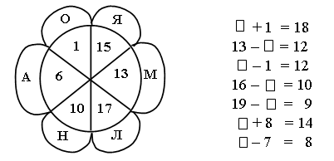
(Зашифрованное слово – ломаная.)
2. Задание 11 (с. 89 учебника, часть 2.)
V. Закрепление знания состава чисел первого десятка.
С этой целью выполняются задания 2, 3 (с. 27 в тетради № 2).
Задание 2 «Собери число 8» учащиеся выполняют самостоятельно, составляя по-разному число 8 и соединяя числа стрелочками разных цветов (см. на рисунке: з. – зеленый цвет, к. – красный, с. – синий).
Например:
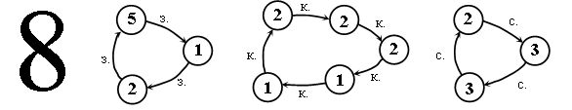
Задание 3 «Какое число пропущено?» ученики выполняют с комментированием.
VI. Работа над задачами.
1. Коллективно разбираются задачи 1, 5 (с. 90 учебника, часть 2). Учащиеся (после того как прочитают каждую задачу) выделяют условие и вопрос, называют данные и искомое числа; затем к задаче 1 может быть составлена схема, а к задаче 5 – краткая запись, после чего ученики с а м о с т о я т е л ь н о записывают решение и ответ с последующей ф р о н т а л ь н о й проверкой.
З а д а ч а 1.
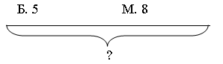
5 + 8 = 13 (м.).
Ответ: 13 мячей купили.
З а д а ч а 5.
Было – 11 т.
Продали – 5 т.
Осталось – ?
11 – 5 = 6 (т.).
Ответ: 6 телевизоров осталось.
2. С а м о с т о я т е л ь н о ученики решают задачу 4 (с. 27 в тетради № 2) с последующей в з а и м о п р о в е р к о й.
VII. Закрепление навыков счета.
1. Устно выполняется задание 1 (с. 88 учебника, часть 2).
2. С комментированием ученики выполняют задание 6 (с. 88 учебника, часть 2).
VIII. Работа с геометрическим материалом.
1. На д о с к е:
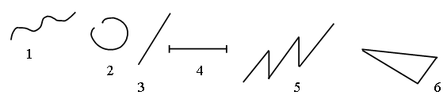
– Что хотите сказать?
– На сколько групп можно разделить эти линии? (На три: прямые, кривые, ломаные.)
– Назовите номера прямых линий. (№ 3, 4).
– Назовите номера кривых. (№ 1, 2.)
– Какие линии являются ломаными? (№ 5, 6.)
– Сколько звеньев в ломаной № 5? (5.)
– Сколько звеньев в другой ломаной? (3.)
2. Рассмотрите линии, изображенные в задании 1 (с. 92 учебника, часть 2).
– Что заметили? (Это отрезки. Самый длинный – зеленый, самый короткий – голубой.)
– Измерьте длину каждого отрезка и запишите в тетрадь.
IХ. Итог урока.
– Как вы работали сегодня на уроке?
– Кого вам хотелось бы особенно отметить?

У р о к 130. ОБОБЩЕНИЕ ЗНАНИЙ УЧАЩИХСЯ
Цели урока: закреплять и обобщать знания учащихся по темам, изученным в первом классе: «Нумерация чисел первого и второго десятков», «Сложение и вычитание чисел в пределах двадцати», «Решение простых и составных задач», «Многоугольники».
Ход урока
I. Организационный момент.
II. Каллиграфическая минутка.
11 13 15 17 19
12 14 16 18 20
III. Устный счет.
1. Игра «Назови соседа».
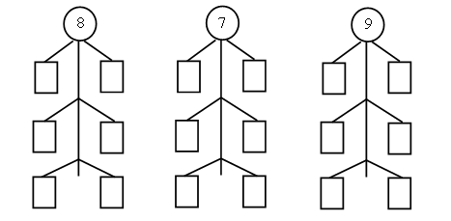
2. Задание 12 (с. 89 учебника, часть 2).
IV. Закрепление знания состава чисел первого десятка.
С этой целью выполняются задания 3 (с. 28 в тетради №. 2), 5 (с. 27 в тетради № 2).
Задание 3 «Собери число 10» выполняется детьми в парах с последующей ф р о н т а л ь н о й проверкой (см. на рисунке: г. – голубой цвет, о. – оранжевый, р. – розовый).
Решение:
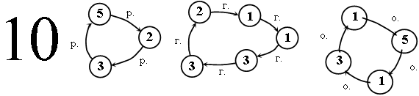
Задание 5 ученики выполняют с а м о с т о я т е л ь н о с последующей с а м о п р о в е р к о й.
V. Закрепление знания нумерации.
1. На д о с к е:
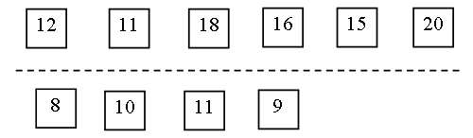
– Назовите самое большое и самое маленькое число в каждой группе.
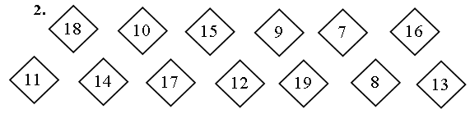
– Запишите числа в порядке убывания.
VI. Закрепление навыков счета.
Р а б о т а п о у ч е б н и к у.
Устно (с подробным объяснением) выполняются задания 7 (с. 88, часть 2), 10 (с. 89, часть 2).
Затем учитель предлагает учащимся внимательно рассмотреть выражения в задании 9 (с. 89).
– Сравните выражения в каждом столбике.
– Что заметили?
– Продолжите 3 и 4-й столбики.
( 6 + 10 = 16 9 + 10 = 19
16 – 6 = 10 19 – 9 = 10
16 – 10 = 6 19 – 10 = 9)
VII. Работа над задачами.
Коллективно разбираются задачи 1–2 из учебника (с. 90–91 учебника, часть 2) (по выбору учителя).
С а м о с т о я т е л ь н о (по вариантам) учащиеся решают задачи 2 (с. 29 в тетради № 2), 1 (с. 31 в тетради № 2) с последующей в з а и м о- или с а м о п р о в е р к о й.
VIII. Работа с геометрическим материалом.
1. На д о с к е:
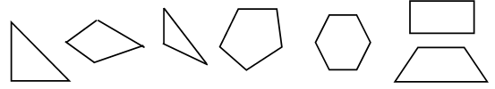
– Что хотите сказать?
– Назовите каждый многоугольник.
– На какие группы можно разделить все фигуры?
2. Задание 3 (с. 93 учебника, часть 2).
С а м о с т о я т е л ь н а я р а б о т а учащихся.
IХ. Итог урока.
– Оцените свою работу на уроке.
– Что вам хотелось бы выполнить еще?

У р о к 131. КОНТРОЛЬНАЯ РАБОТА ЗА ГОД
Цели урока: проверить, как учащиеся усвоили основные вопросы курса математики (1 класс).
Ход урока
I. Организационный момент.
II. Выполнение учащимися контрольных заданий.
Учитель может использовать задания из учебника (с. 94–95, часть 2), тетради (с. 32 в тетради № 2) или предложить ученикам, например, контрольную работу, приведенную ниже.
Вариант I | Вариант II
1. Найдите значения выражений:
6 + 4 10 – 2  3 + 5 8 – 4  10 + 2 7 – 1  8 + 0 16 – 6  9 + 1 5 – 5 | 7 + 3 9 – 3  2 + 6 6 – 6  4 + 10 11 – 1  9 + 0 7 – 7  8 + 1 5 – 0
2. Представьте в виде суммы разрядных слагаемых:
12 = +  15 = +  17 = + | 11 = +  13 = +  19 = +
3. Решите задачу.
На горке каталось 11 ребят, один мальчик ушел домой. Сколько детей осталось на горке? | В пруду плавало 12 лебедей, к ним приплыл еще один. Сколько лебедей стало?
4. Сравните числа.
5 * 4 8 * 9  3 * 13 10 * 11  6 * 6 8 * 8 | 6 * 3 9 * 10  15 * 5 12 * 14  7 * 7 5 * 5
5. Начертите отрезок длиной  6 см.  Ниже начертите отрезок на 2 см длиннее первого. | 5. Начертите отрезок длиной  7 см.  Под ним начертите отрезок на  2 см короче первого.
6. Дополнительные задания:
• Четыре мальчика пожали друг другу руки. Сколько всего было сделано рукопожатий?
• Линейка Незнайки короче линейки Пончика, но длиннее линейки Торопыжки.
У кого самая длинная линейка?
У кого самая короткая?

У р о к 132. ИТОГОВЫЙ УРОК
Данный урок лучше провести в форме нестандартного. Это может быть урок-игра или урок-КВН, урок-путешествие или урок-сказка.
Материал подбирает учитель в соответствии с изученными детьми темами.
1. Начертите на листке в левой руке Буратино 2 прямые линии, а на листке в его правой руке 3 кривые линии.
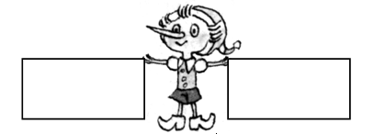
2. Определите, не считая, чего больше: вишенок или клубничек?
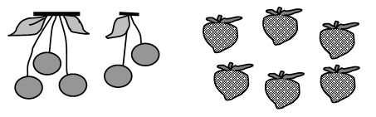
3. Определите закономерность и дорисуйте.
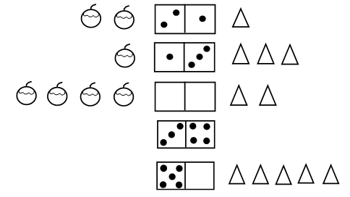
4. Подчеркните неверные равенства зеленым, а неверные неравенства – красным.
6 = 6 5 < 8 9 = 7 6 > 4 8 > 1 7 < 8
5 = 4 7 > 3 2 > 5 3 < 2 3 = 3 9 = 10
5. Подчеркните:
• синим цветом – все выражения;
• красным – все суммы;
• зеленым – все разности.
5 – 2 6 = 6 0 – 0 9 > 8 9 + 0 7 – 2
8 + 7 4 – 4 0 < 1
6. Раскрасьте цветок между прямоугольниками.
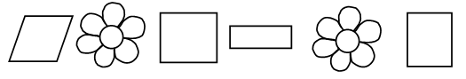
7. Обведите красным четырехугольники, зеленым – треугольники.
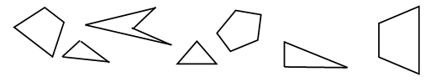
8. Соедините стрелками условие и вопрос задачи.
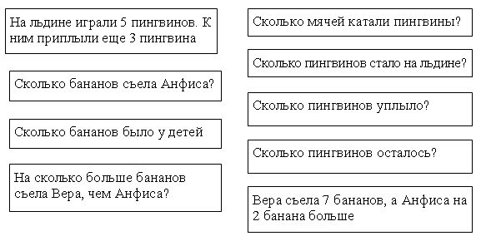
9. Задание № 3 (с. 31 в тетради № 2) «Карусель».

